**Judul : A Fast Underwater Image Stitching Algorithm with Adaptive Adjustment of Attitude Angle**

Nama : Muhammad Ridho Pratama

NIM : 1306620013

Kelas : Fisika-A (2020)

Tujuan penelitian untuk meningkatkan kualitas gambar dan bidang pandang sensor kamera bawah menggunakan metode *stitching* dengan koreksi sudut dan peningkatan jumlah pasangan titik fitur yang cocok antara gambar.

Metode *stitching*(menjahit) adalah merangkai beberapa foto yang berisi beberapa objek yang sama dan beberapa yang lain berbeda dan kemudian disatukan dalam satu frame agar membentuk suatu citra dengan bidang pandang yang lebih luas serta meningkatkan kualitas citra.

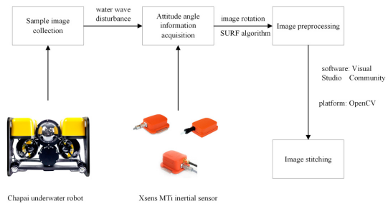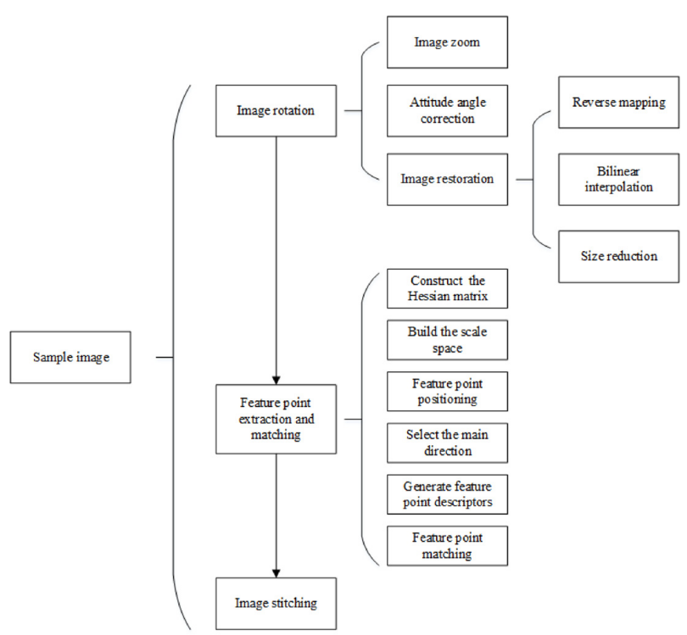

**Gambar 1. Diagram Alir Keseluruhan Sistem Kerja**

**Eksperimen**

Eksperimen dilakukan di kolam renang dengan tambahan lempeng batu porfritik seluas 100cm2 untuk mensimulasikan dasar laut. Robot bawah air chapai dan kameran sony 8 juta piksel dengan chip cahaya rendah 1080 digunakan dalam percobaan. Jarak antar robot dengan dasar dijaga dan robot bergerak perlahan untuk mengambil gambar dengan ujung paling kiri blok gambar didefinisikan sebagai 0 dalam titik sistem koordinat. Variasi gelombang air kolam buatan dilakukan untuk memvalidasi algoritma dalam lingkungan yang sebenarnya. Dengan variabel pengganggu, harapannya algoritma mampu mengimbangi sudut tertentu. Perangkat yang digunakan dalam penelitian ini adalah modul openCV dengan teknik koreksi gambar, pemetaan terbalik, dan interpolasi bilinear sebagai *preprocessing* data. Sedangkan metode SURF digunakan untuk mengekstrak fitur titik dan fitur efektif titik. Titik gambar referensi dan gambar yang akan didaftarkan dicocokkan dan dilakukan proses *stitching*.

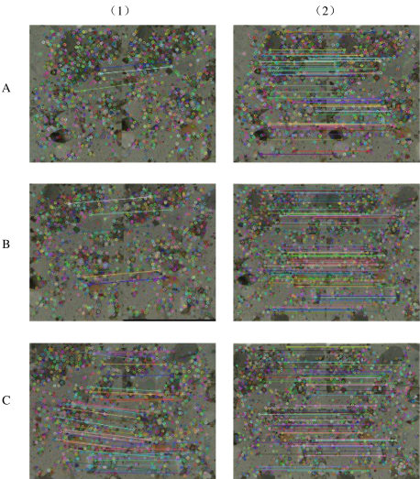

**Gambar 2. Pencocokkan beberapa gambar antara titik fiturnya**

**Hasil**

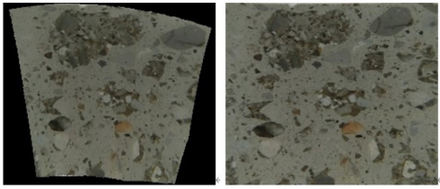

**Gambar 3. Hasil akhir gambar sebelum dan setelah koreksi sudut**

Jumlah dan akurasi titik fitur terbukti meningkat dengan algoritma baru. Akuisisi dan penggunaan informasi sudut dapat menghilangkan masalah yang disebabkan oleh gangguan gelombang.

Sumber : Jiang, L., Tang, Z., Luo, Z., & Wang, C. 2022. A Fast Underwater Image Stitching Algorithm with Adaptive Adjustment of Attitude Angle. *Journal of Imaging Science and Technology*, 66(3), 1-8.